Third Lecture
Names given to the period of time before 18th Century
- So people felt calm, happy, and content.
- They also felt stagnant as there was no movement, no change.
- It was the age of stagnation
- The age of negativity.
- The age of reason.
- The classical age.
- The age of propriety (this is good, this is bad).
- شعر الناس بالهدوء، سعيدة، والرضاء .
- وشعروا أيضا بركود بسبب عدم وجود حركة، أي تغيير.
- كان العصر الركود
- عصر , زمن , السلبية.
- عصر العقل.
- العصر الكلاسيكي التقليدي .
- عمر الاحتشام الاستقامه الانضباط (وهذا جيد، او هذا أمر سيء).
- England in the eighteenth century انجلترا في القرن الثامن عشر
- It is an age that witnessed a rebellion against the values that were prevalent in the age of Pope (1688-1744).
- A new generation of writers reacted against the self-complacency, the chilliness, and the aridity of the preceding age.
- They found themselves unhappy with the way in which their fathers looked at life, with their formalism, their narrowness of sympathy, and their controlling ideals.
- They dreamed of becoming more natural and spontaneous in expressing themselves in literature.
- وهو عصر الذي شهد تمردا ضد القيم التي كانت سائدة في عصر البابا (1688-1744).
- كان رد فعل الجيل الجديد من الكتاب ضد الرضا عن النفس، والبرودة، والجفاف في العصر السابق.
- وجدوا أنفسهم غير راضين عن الطريقة التي نظر إليها آبائهم للحياة، مع الشكلية الخاصة بهم، ضيق التعاطف، ومثلهم العليا المسيطرة.
- هم حلمو أنها أصبحو أكثر طبيعيين وعفويين في التعبير عن أنفسهم في الأدب.

- The New Age العصر الجديد
- The new age was different
- It was the age of change
- The age of science
- The age of the industrial revolution
- Lots of machines, lots of production.
- Factories, boats, trains, hospitals, telegrams, printing, transportation, communication, education, health, etc.
- كان العصر الجديد مختلف
- لقد كان عصر التغير
- عصر العلم
- عصر الثورة الصناعية
- الكثير من آلالات، والكثير من الإنتاج.
- مصانع والقوارب والقطارات والمستشفيات والبرقيات، والطباعة، والنقل، والاتصالات، والتعليم، والصحة، الخ.

The Industrial Revolution الثورة الصناعيه
- The industrial revolution and its impact on health (pollution, smoke);
- Family (women going to work, family disintegration work of children);
- Lack of interest in education and the false or dogmatic ideas spread in educational institutions; reason versus imagination;
- Clash between science and religion and the weakening of the influence of the church over people (secularism).
- Materialism as people lost all trust in religion and began to seek fulfillment of their desires and needs.
- الثورة الصناعية وأثرها على الصحة (التلوث والدخان)؛
- الأسرة (النساء الذهاب الى العمل، التفكك الأسري عمل الأطفال)؛
- عدم الاهتمام بالتعليم و انتشار الأفكار الخاطئة و العقائديه في المؤسسات التعليمية؛ السبب مقابل الخيال؛
- الاشتباك بين العلم والدين وضعف تأثير الكنيسة على الناس (العلمانية).
- المادية كفقد الناس جميع الثقة في الدين وبدأوا في البحث عن تحقيق رغباتهم واحتياجاتهم.
What are some of the passive effects of the IR? ماهي بعض الاثار السلبية للثورة الصناعية؟
- The industrial revolution also had its demerits:
- Environmental Pollution
- Poor health conditions at the start of the century
- Materialism
- Lack of interest in education
- Work of women and children
- The weakness of the family structure
- Poverty of some classes of people
- Hunger, diseases, deaths.
الثورة الصناعية كان لها أيضا عيوب:
- التلوث البيئي
- الظروف الصحية السيئة في بداية القرن
- المادية
- قلة الاهتمام في التعليم
- عمل النساء والأطفال
- ضعف بنية و ترابط الأسرة
- فقر بعض فئات الشعب
- الجوع والأمراض والوفيات.
- The Empire الامبراطورية
- On the international level, England became a huge super power.
- It occupied many countries all over the world.
- It became the Empire over which the sun never sets
- There was huge expansion and geographical discoveries all the time.
- People from England felt very important and very powerful.
- على الصعيد الدولي، أصبحت إنجلترا قوة عظمى ضخمة.
- احتلها العديد من البلدان في جميع أنحاء العالم.
- أصبح الإمبراطورية التي لا تغرب عنها الشمس
- كان هناك توسع هائل واكتشافات جغرافية في كل وقت.
- شعور الناس من إنجلترا بأنهم مهمين جداً و اقوياء جدا.

Individualism الفرديه
- Every man and woman felt the desire to roam the globe, to travel everywhere and explore new lands.
- Individuals preferred their own good. They wanted to satisfy their desires for more money, more knowledge, and more pleasure.
- Every individual wanted to achieve himself and lost interest gradually in every other individual.
- Individualism is the moral stance, political philosophy, ideology, or social outlook that stresses "the moral worth of the individual". Individualists promote the exercise of one's goals and desires and so value independence and self-reliance while opposing most external interference upon one's own interests, whether by society, family or any other group or institution.
- شعر كل من الرجل والمرأة برغبة في التجول في العالم،و السفر في كل مكان واستكشاف الأراضي الجديدة.
- كان الأفراد يفضلون مصلحتهم و اهدافهم . أرادوا تحقيق رغباتهم للحصول على المزيد من المال، المزيد من المعرفة، وأكثر متعة.
- أراد كل فرد تدريجيا تحقيق ذاته وفقدان الاهتمام في كل فرد آخر.
- الفردية هو موقف أخلاقي، فلسفة سياسية، ايديولوجية، أو النظرة الاجتماعية التي تؤكد "القيمة ألاخلاقية للفرد". الفرديه عزيزت ممارسة ألاهداف الشخصية والرغبات وحتى قيم الاستقلال والاعتماد على الذات في حين يعارض التدخل الخارجي على المصالح الشخصية، سواء عن طريق الأسرة والمجتمع أو أي مجموعة أخرى أو مؤسسة.
Definition التعريف
A fictional prose narrative of consider length, typically having a plot that is unfolded by the actions, speech, and thoughts of the characters.
It is about 250 pages in length.
السرد النثري الخيالي باعتبار الطول ، عادة تحتوي ( حبكة روائيه , مغامرة غراميه . مؤامرة ) التي تكشف عنها التصرفات ( الاجراءات )، والكلام، وأفكار الشخصيات.
و يبلغ طولها حوالي 250 صفحة.
More definitions تعريفات اخرى
- The novel is a worldwide cultural instrument which helped redefine:
- The time and space where we live
- The way we speak and talk
- How we feel
- What we do
- الرواية هي ( أداة , وسيله , وثيقة ) ثقافية في جميع أنحاء العالم و التي تساعد على إعادة تعريف :
- الزمان والمكان الذي نعيش فيه
- الطريقة التي نتحدث و نتكلم
- كيف نشعر
- ماذا نفعل
- النوع الهجين Hybrid genre
- The novel encompassed many different sub-genres
- Is always in search of a definition
- Battled with other genres from the very beginning
وشملت الرواية العديد من الانواع الادبية الفرعية المختلفة
هو دائما يبحث عن تعريف
اشتبكت مع الأنواع الأخرى من البداية
Another definition تعريفات اخرى
A novel (from French nouvelle and Italian novella) is an extended, generally fictional narrative in prose. Until the 18th century the novel referred specifically to short fictions of love and intrigue as opposed to romances, which were epic-length works about love and adventure. During the 18th century the novel adopted features of the old romance and became one of the major literary genres.
الرواية بتوسع ( بالفرنسية نوفيل بالإيطالية نوفيلا) ، عموماً هو السرد الخيالي في النثر. حتى القرن 18 الرواية كانت تشيرالى قصص الحب القصيرة تحديداً و(مكيدة , دسيسة , حرف) بدلا من الرومانسيات، التي كانت تعتبر ملحمةاعمال طويلة عن الحب والمغامرة. خلال القرن 18 اعتمدت الرواية على الملامح الرومانسية القديمة وأصبحت واحدة من الأنواع الأدبية الكبرى.

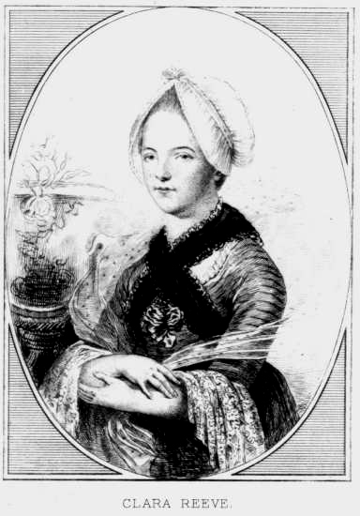
- “The Novel is a picture of real life and manners, and of the time in which it is written. The Romance, in lofty and elevated language, describes what never happened nor is likely to happen.” Clara Reeve, The Progress of Romance, 1785
"الرواية هي صورة للحياة الحقيقيه والاخلاق و العادات الحميدة ، والزمن الذي كتبت فيه . الرومانسية، في لغة سامية ومرتفعة، وتصف ما لم يحدث أبدا ولا يمكن أن يحدث. "؟ كلارا ريف تقدم الرومانسية ، 1785
Goal of the Novel الهدف (الغاية) من الروايه
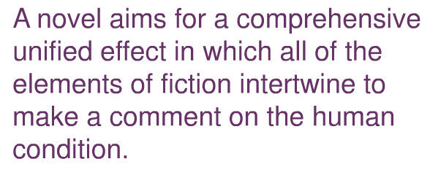
الرواية تهدف الى تاثير موحد و شامل في جميع عوامل الخيال المتداخلة ( المتشابكة ) لعمل تعليق ( ملاحظة ) على حالة الانسان .

- Novel: various Meanings of the Term الرواية: معاني مختلفة لمصطلح الرواية
- Novel = m (ADJ): new
- Unfamiliar
- Unacceptable
- Novelty (a noun) = something that is not welcome
- الرواية = (صفة): جديد
- غير مألوف
- غير مقبول
- بدعة , حداثة (اسم) = شيء غير مرحب به
- Why the “rise of the novel” لماذا ازدهرت الروايه
- Restoration of monarchy (post-Puritan)
- Appearance of periodicals
- Rise of middle class
- Leisure time for middle class
- Growing audience of literate women
- استعادة النظام الملكي (بعد البروتستانتي) معنى اخر ( متزمت )
- ظهور الدوريات ( المجلات , النشرات )
- صعود الطبقة الوسطى
- وقت الفراغ لطبقة وسطى
- تزايد جمهور من النساء المتعلمات
Title Count in the 18th Century
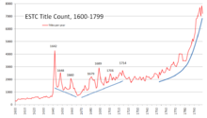
When and where? متى و اين ؟
1st half of the 18th century in England. Prototypes of the novel date back to the Elizabethan literature. Sir Philip Sidney’s arcadia, Aphra Behn’s Oronoco or the royal slave (1688), and John Bunyan’s the Pilgrims Progress (1678)
النصف الاول من القرن 18 في انكلترا. نماذج من تاريخ الرواية يعود إلى الأدب الإليزابيثي ( عصر الالزابيث ) . السير فيليب سيدني أركاديا، وOronoco أفرا Behn أو الرقيق الملكي (1688)، وجون بنيان هذا تقدم الحجاج (1678)

اخوكم : ارتقاء الهمة
اتمنى للجميع التوفيق و النجاح
جامعة الملك فيصل / ملتقى طلاب التعليم عن بعد

